# 吐鲁番公路管理局鄯善分局碱泉子养护站车库门及院墙大门维修项目技术参数要求

一、项目概述：

本项目1个包，为吐鲁番公路管理局鄯善分局碱泉子养护站车库门及院墙大门维修项目。采购清单如下:

1.维修车库保温门2套

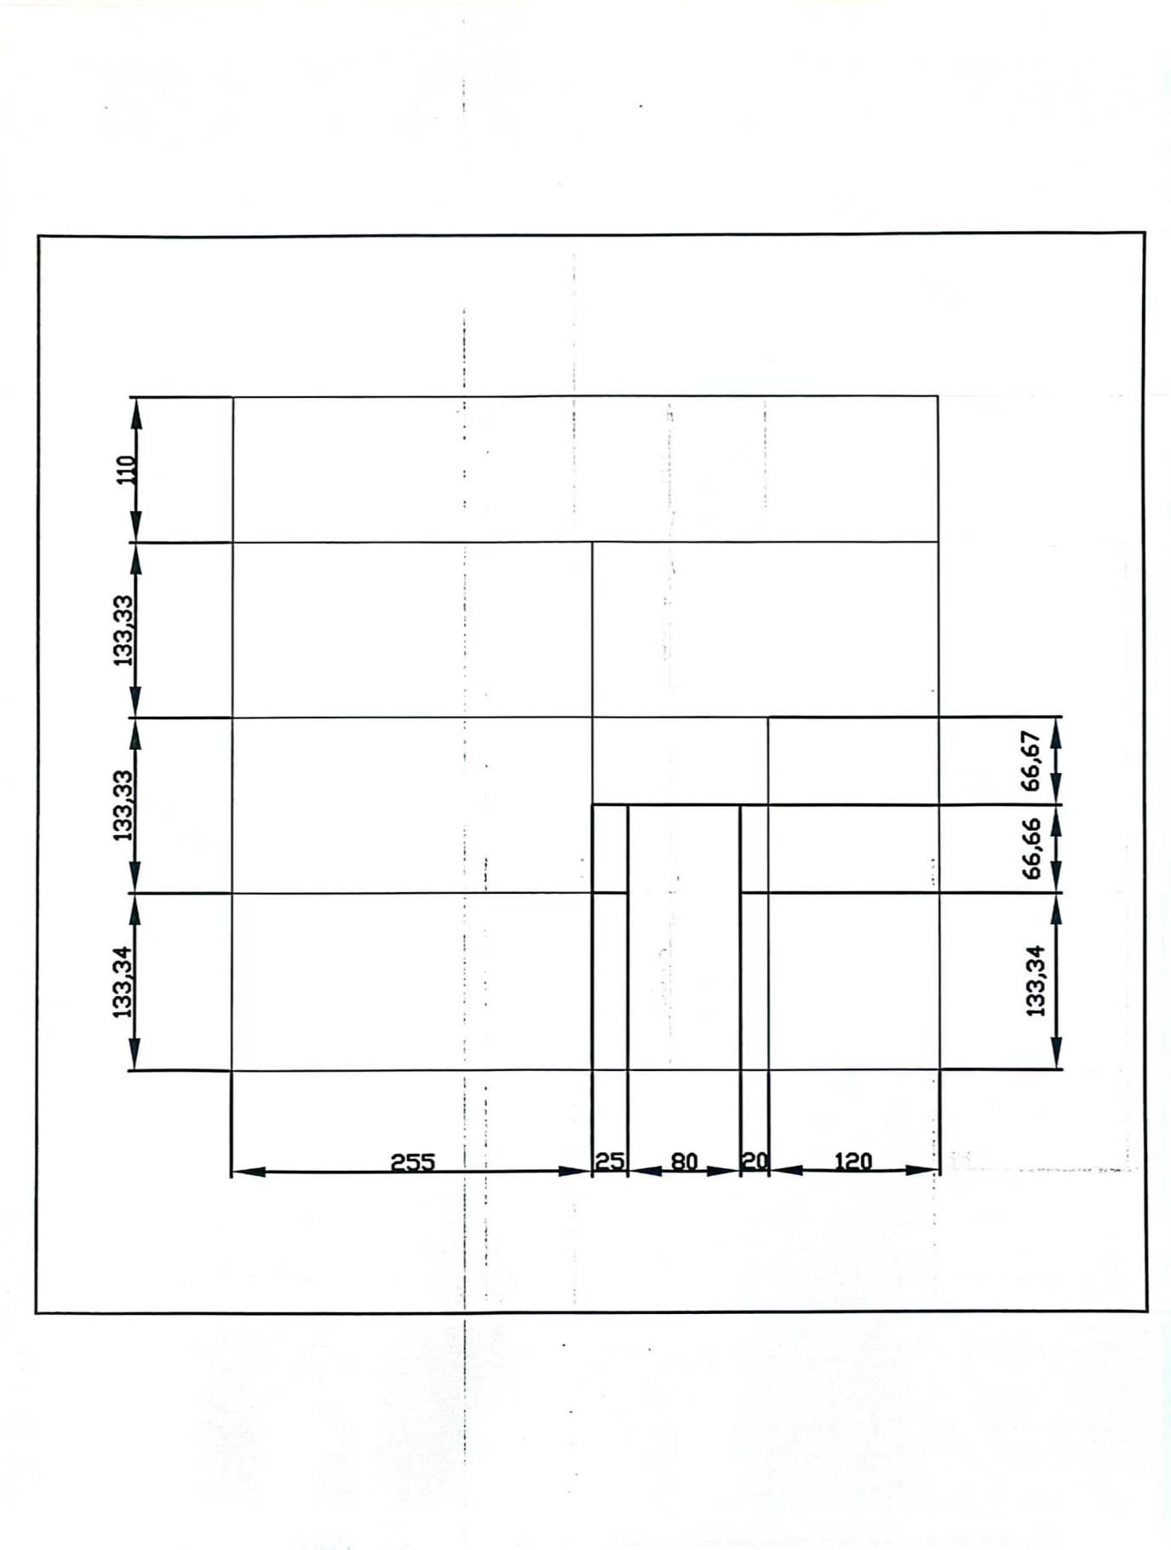

注：本图尺寸均以厘米计。

维修车库保温门所需材料一览表（2套）

|  |  |  |  |  |  |
| --- | --- | --- | --- | --- | --- |
| 材料名称 | 规格 | 单位质量 | 所需数量 | 总质量 | 备注 |
| 方管 | 40*80 | 31.5㎏/根 | 30根 | 945㎏ |  |
| 角铁 | 40*40 | 10㎏/根 | 36根 | 365㎏ |  |
| 合页 | 60*150 | 个 | 20个 |  |  |
| 预埋件 | 160*50 | 套 | 12套 |  |  |

2.维修院墙大门1套

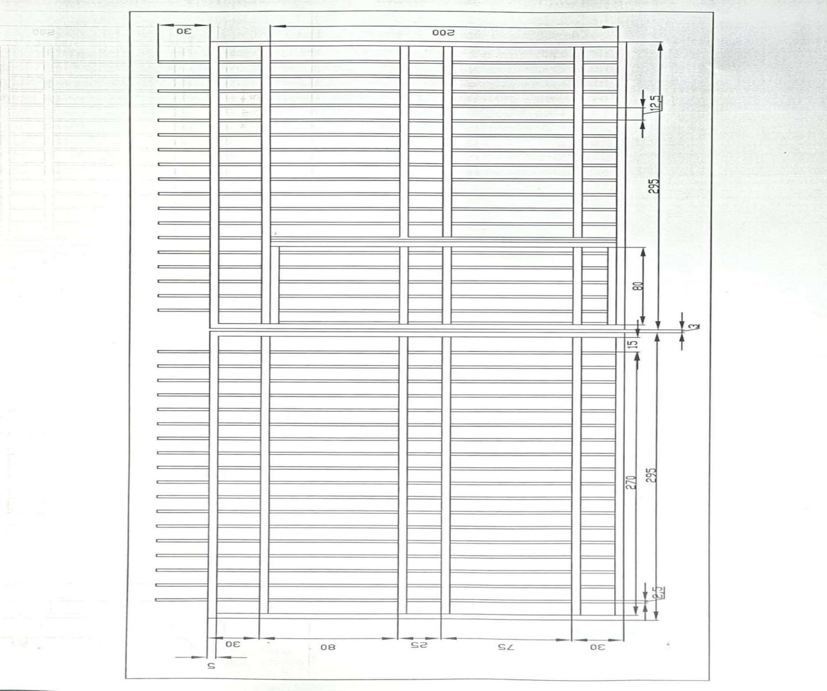

注：本图尺寸均以厘米计。

维修院墙大门所需材料一览表

|  |  |  |  |  |  |
| --- | --- | --- | --- | --- | --- |
| 材料名称 | 规格 | 单位质量 | 所需数量 | 总质量 | 备注 |
| 方管 | 50*50 | 28㎏/根 | 6根 | 168㎏ |  |
| 方管 | 25*25 | 3.7㎏/根 | 30根 | 111㎏ |  |
| 合页 | 60*150 | 个 | 6个 |  |  |
| 配件 |  |  |  |  | 实际需要 |

二、技术参数及要求：

（一）维修车库保温门：2套、维修院墙大门1套。

（二）尺寸均以厘米计。

（三）车库保温门维修要求

1.车库保温门维修按照图纸样式及尺寸进行维修，车库门体总高度5.10m，宽度5.00m。

2.将原车库下拉式门改为平开双扇式门，采用40mm×80mm方管框架对门体进行加固，制作安装铁质固定预埋件12套。车库保温门上部高度1.1m部分为固定封闭部分，下部高度4m部分为平开门部分。门体总宽510cm，单扇宽度为255cm。

3.车库保温门右扇门中设有小门，宽度80cm，高度200cm。

4.车库保温门整体边框采用厚度为3mm，40mm×80mm方管作为框架进行加固。

5.原车库门高度5.1m，现将门上部1.1m高度进行封闭固定，剩余4m高度作为平开门扇高度，利用原门的保温材料内芯进行填充。

（四）院墙大门维修要求

1.院墙大门制作按照图纸样式及尺寸进行制作，院墙大门体总高度2.70m，宽度5.93m。

2.院墙大门为双扇平开门，门缝宽度为3cm，横向档条为5cm×5cm方钢，竖向档条为2.5cm×2.5cm方钢。门体总宽593cm，高度为270cm。

3.院墙大门右扇门中设有小门，小门宽度80cm，高度200cm。

四、商务要求：

（一）制作安装时间：合同签订生效之日起9日内完成所有大门的制作和安装工作。

（二）交货地点：S241线碱泉子养护站。

（三）报价要求：

1.报价应是全部维修材料及服务的最终报价，包括材料、制作、运输、安装、验收、售后服务等费用以及一切其它相关费用。

2.施工方对采购清单进行整体报价，总报价不得超过最高限价。

（四）付款方式：施工方在规定的时间内完成此项目并经验收合格后，业主按照财政性资金支付有关规定在收到发票及凭证之日起7个工作日内完成支付（如遇节假日顺延）。

（五）验收：

验收方式：施工方向业主提供材料清单，采购人将现场复核所维修大门相关尺寸及安装效果。

五、质保期

（一）质保期为验收合格后2年。

六、对供应商的竞价要求

1.满足《中华人民共和国政府采购法》第二十二条规定，并提供下列材料：

2.供应商必须是独立的法人，持有效的营业执照。

3.供应商具有有效的基本账户开户许可证或基本存款账户信息证明。

4.资质要求：竞争人必须具有电焊服务或金属材料加工等经营范围。

5.本次采购不接受联合体形式投标，不允许转包和分包。

七、参加竞价的供应商需提供以下资料

1. 公司营业执照，报价单。
2. 货物质量保证书（内容里面必须写清楚货物的名称、品牌、型号、质量保证的内容，如果以上核心内容不齐全，或漏项，按无效报价处理）。
3. 不分包不转包承诺书。
4. 响应时，以上要求的上传文件资料上供应商盖公章，高清扫描件在平台上上传、如果供应商扫描文件资料上未盖章、扫描文件资料模糊、不清楚、资料内容不符合采购方采购要求的，视为竞价无效，采购方有权取消供应商的竞价结果。

备注：竞价成功签订合同时，供应商必须提供以上上传资料的原件。